Отчёт по лабораторной работе № 4

Дисциплина: Операционные системы

Перелыгин Сергей Викторович

Содержание

# Цель работы

Познакомиться с операционной системой Linux, получить практические навыки работы с консолью и некоторыми графическими менеджерами рабочих столов операционной системы.

# Задание

1. Ознакомиться с теоретическим материалом.
2. Перемещаться между текстовыми консолями.
3. Зарегистрироваться в текстовой консоли операционной системы.
4. Ознакомиться с менеджером рабочих столов.
5. Поочерёдно зарегистрироваться в разных графических менеджерах рабочих столов(GNOME,KDE,XFCE) и оконных менеджерах (Openbox).Продемонстрировать разницумежду ними, сделав снимки экрана (скриншоты).
6. Изучить список установленных программ.

# Выполнение лабораторной работы

1. Сначала я ознакомился с теоретическим материалом, загрузил компьютер и приступил к выполнению лабораторной работы.

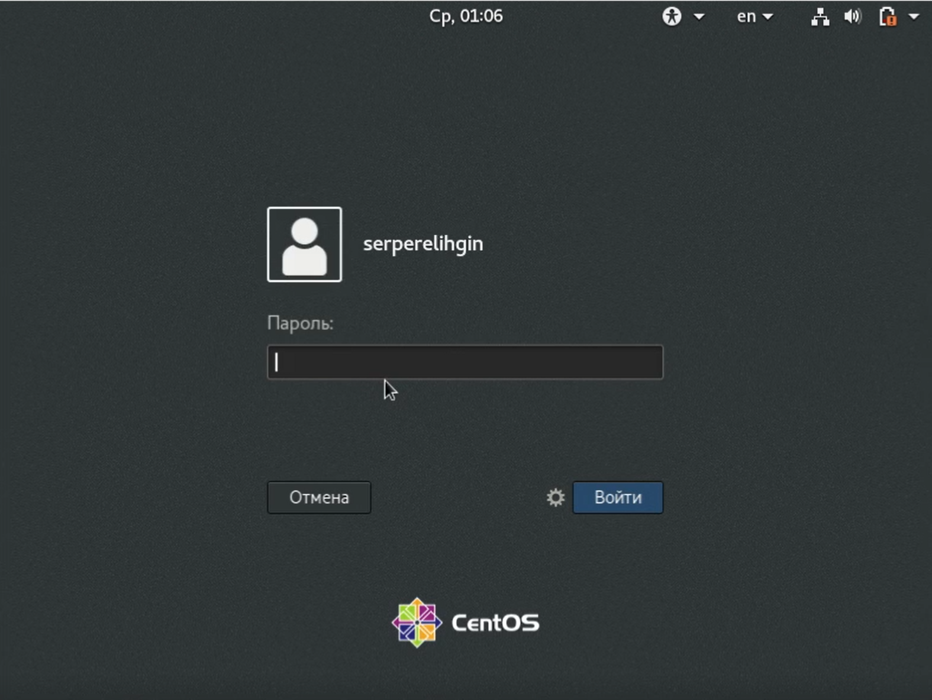

Загрузка компьютера

1. Переходим на текстовую консоль. На моём компьютере доступно 6 текстовых консолей.

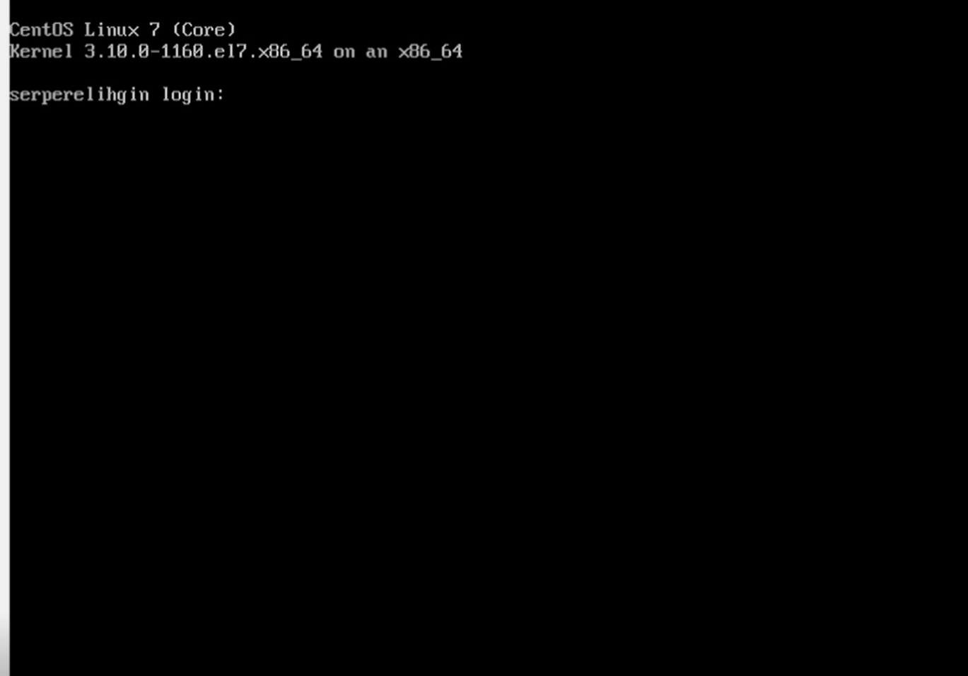

Текстовая консоль

1. Перемещаемся между текстовыми консолями, используя сочетание клавиш Ctrl+Alt+Fn(F1, F2 …, F6).



Текстовая консоль

1. Зарегистрируемся в текстовой консоли операционной системы.

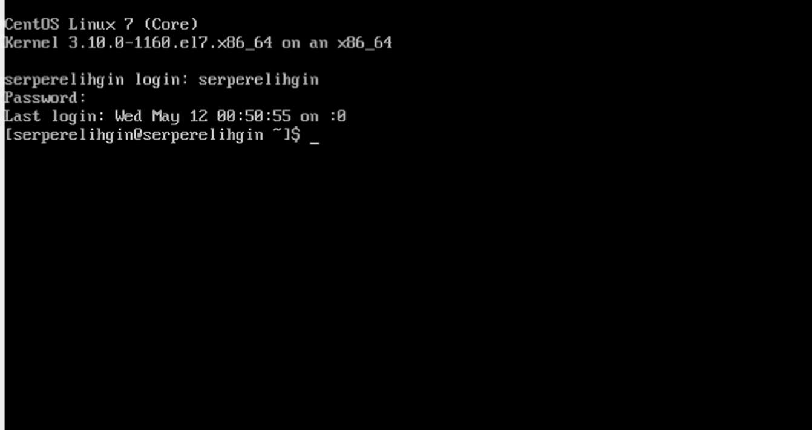

Регистрация в текстовой консоли

Для регистрации в текстовой консоли я использовал логин и пароль своей учетной записи. Заметим, что при вводе пароля, никакие символы не отображаются на экране.

1. Завершим консольный сеанс с помощью комбинации клавиш Ctrl+D.
2. Переключимся на графический интерфейс, используя комбинации клавиш Ctrl+Alt+F7.
3. Ознакомимся с менеджером рабочих столов. По умолчанию у меня стоит классический GNOME.

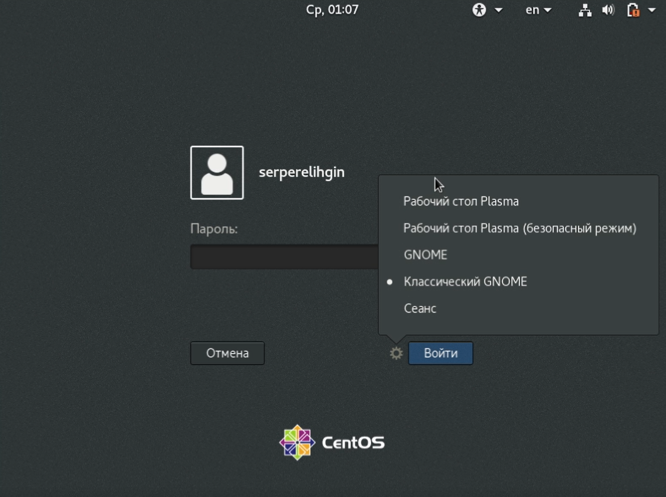

Менеджер рабочих столов

1. Поочерёдно зарегистрируемся в разных графических менеджерах рабочих столов. На моём компьютере были установлены такие графические менеджеры, как GNOME и Классический GNOME.

Среда Классический GNOME:

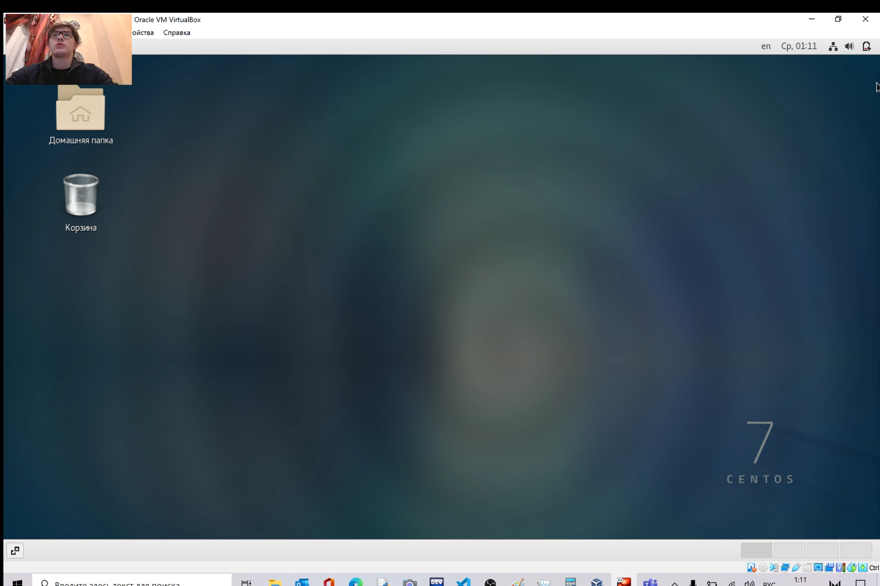

Классический GNOME

Среда KDE:

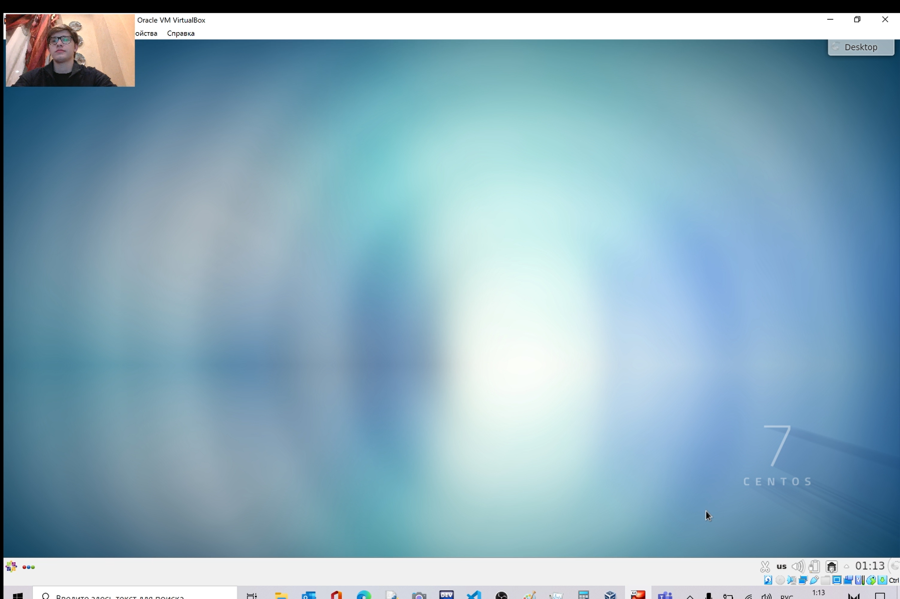

KDE

Среда XFCE:

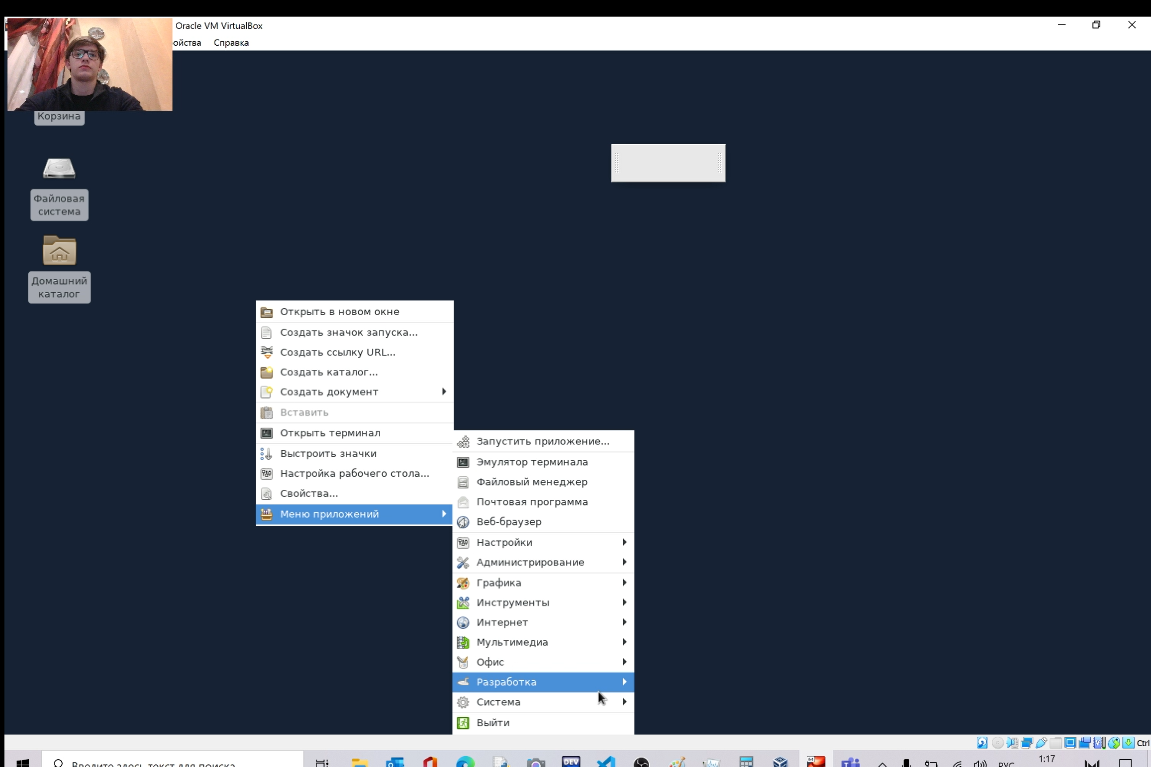

XFCE

1. Изучил список установленных программ и обратил внимание на предпочтительные программы:

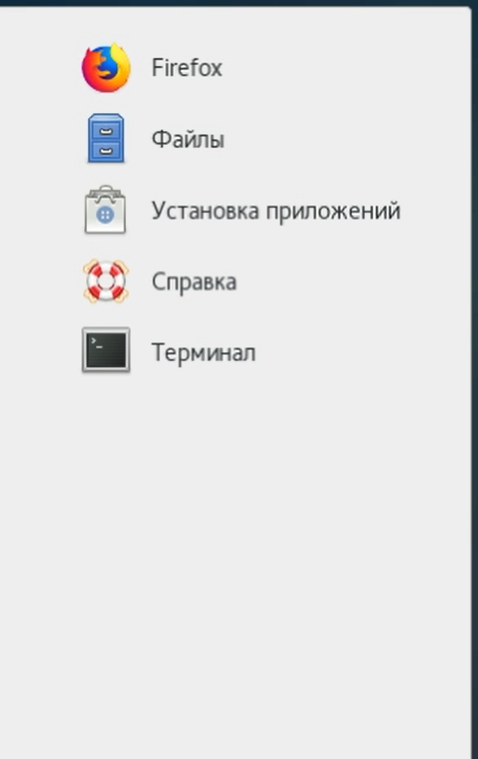

Избранные программы

Запускаю поочерёдно браузер, текстовой редактор, текстовой процессор и эмулятор консоли.

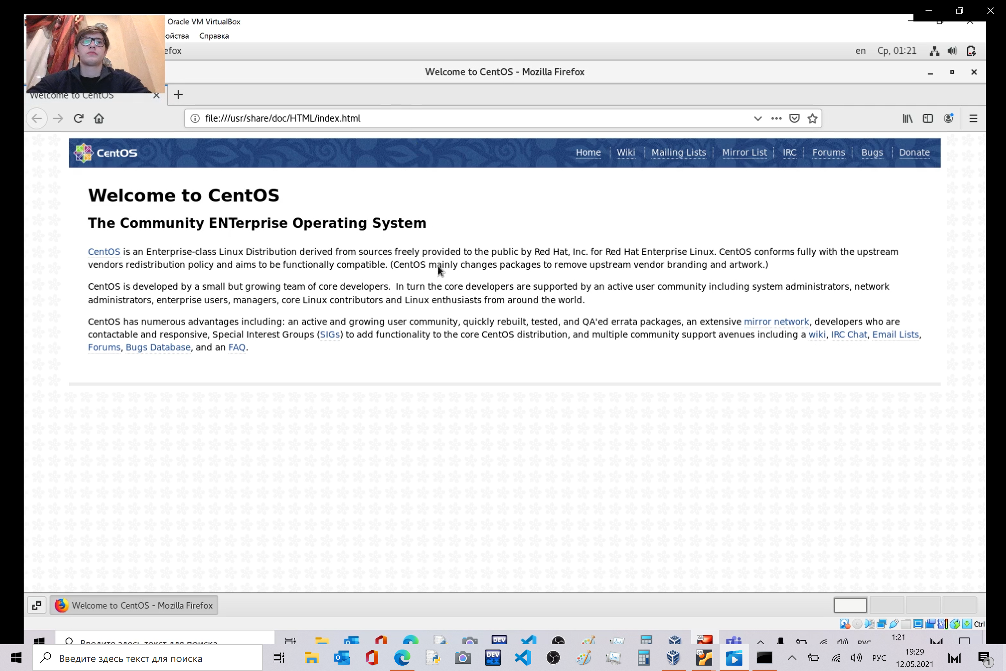

Браузер Firefox

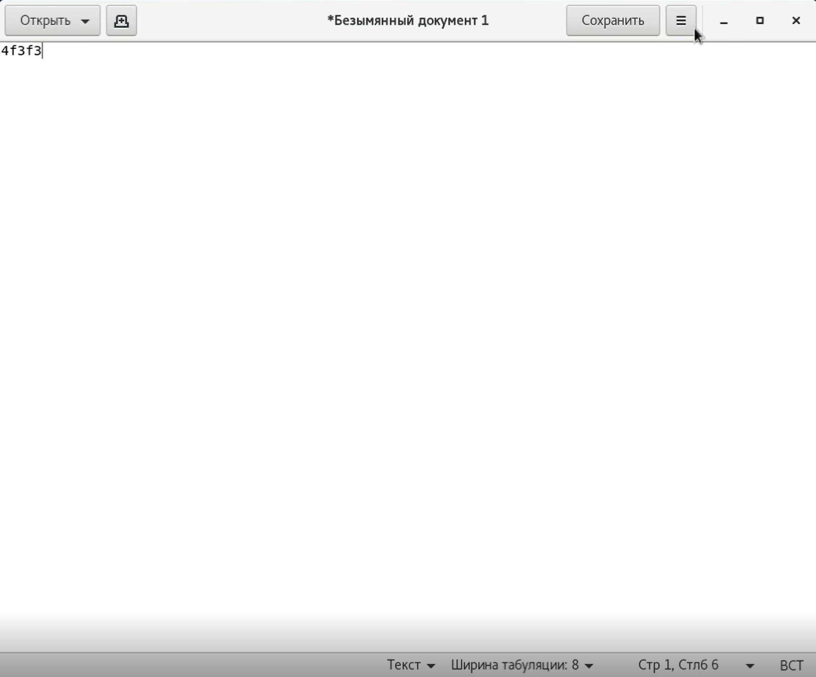

Текстовой редактор

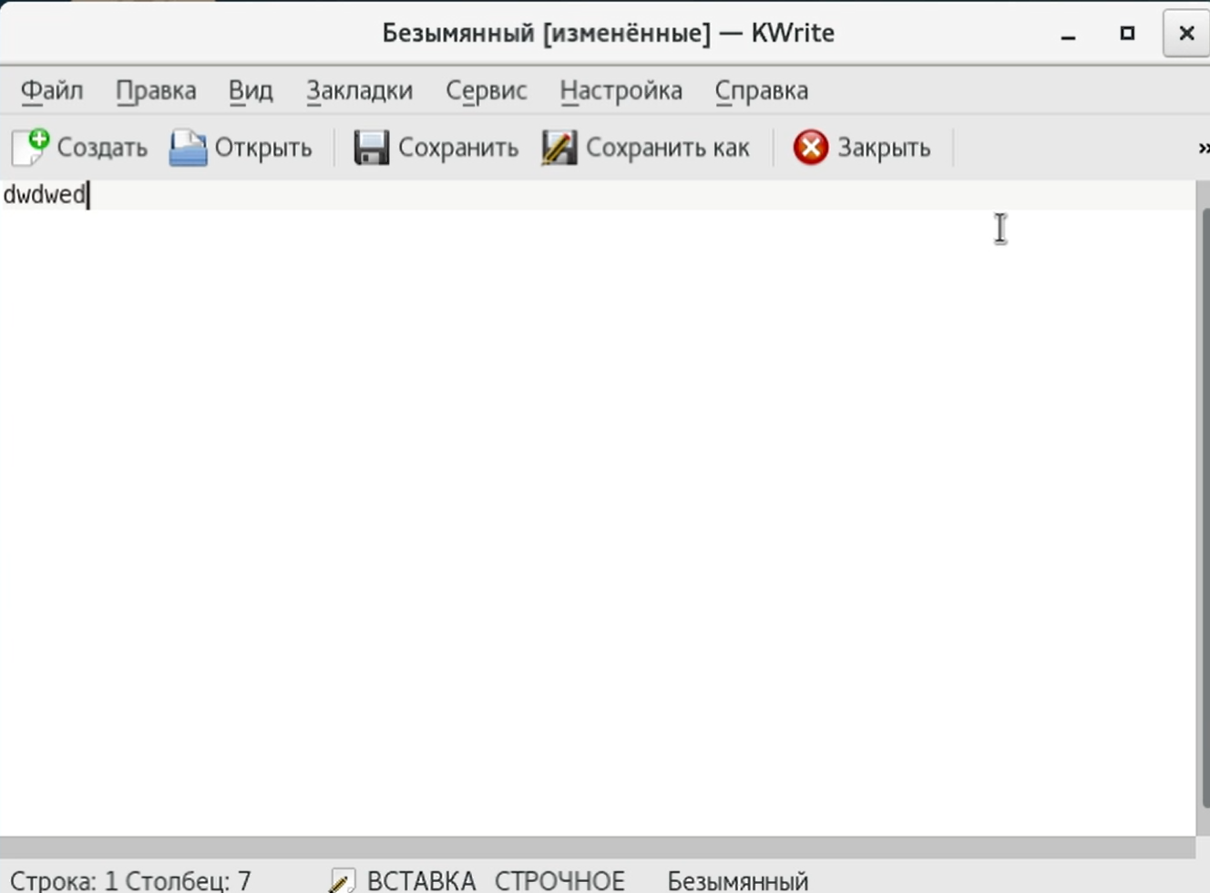

Текстовой процессор KWrite

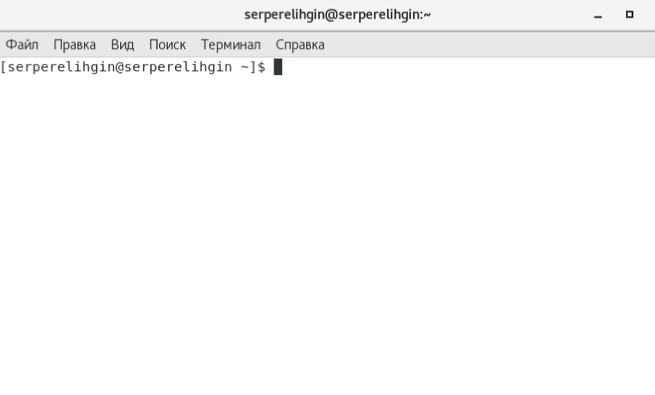

Эмулятор консоли

# Контрольные вопросы

1. Компьютерный терминал — устройство ввода–вывода, основные функции которого заключаются в вводе и отображении данных. У компьютерного терминала есть преимущества перед графическим интерфейсом: — снижение начальных затрат на приобретение персональных компьютеров, поскольку требования к их конфигурации минимальны, а тонкие клиенты производятся без встроенных носителей информации. — унификация – все терминалы имеют одинаковый набор программного обеспечения. — простота первоначального внедрения – нет необходимости настраивать каждый персональный компьютер в отдельности, присутствует централизованное управление информационным процессом. — экономия времени системного администратора. Все тонкие клиенты абсолютно одинаковы, вероятность поломок сведена к минимуму, а программное обеспечение установлено только на сервере. — масштабируемость. Созданный единожды образ системы для работы всей группы пользователей позволяет при минимальных затратах поддерживать легко масштабируемую сеть. Возможно быстрое создание любого количества новых рабочих мест. — безопасность и отказоустойчивость. Компьютерный терминал, загружаясь, получает операционную систему «от производителя», настройка которой осуществляется только отделом информационной поддержки. Все модификации операционной системы и прикладных программ никак не влияют ни на других пользователей, ни на образ, хранящийся на сервере. Вся пользовательская информация хранится на сервере и регулярно резервируется, что увеличивает отказоустойчивость. — защита от утечек информации – нет локальных носителей – нет возможности делать копии документов на съемные носители информации.
2. Входное имя пользователя (Login) —название учётной записи пользователя. Входному имени пользователя ставится в соответствиевнутренний идентификатор пользователя в системе (User ID,UID) — положительное целое число в диапазоне от 0 до65535, по которому в системе однозначно отслеживаются действия пользователя.
3. Учётные записи пользователей хранятся в файле/etc/passwd,который имеет следу-ющую структуру:login:password:UID:GID:GECOS:home:shell . Например,учётные записи пользователейrootиivanв файле/etc/passwdмогутбыть записаны следующим образом:root:x:0:0:root:/root:/bin/bashivan:x:1000:100::/home/ivan:/bin/bash .
4. Начиная с версии 4.6, настройки рабочей среды хранятсяв реестреx fconf.
5. В многопользовательской модели пользователи делятся напользователей с обычными правамии администраторов. Входному имени пользователя ставится в соответствие внутренний идентификатор пользователя в системе (User ID,UID) — положительное целое число в диапазоне от 0 до 65535, по которому в системе однозначно отслеживаются действия пользователя.
6. Полномочия пользователей с административными правами обычно не ограничены. В многопользовательской модели пользователи делятся напользователей с обычными правамии администраторов. Пользователь с обычными правами может производить действия с элементами операционной системы только в рамках выделенного ему пространства и ресурсов, не влияя на жизнеспособность самой операционной системыи работу других пользователей.
7. Процедура регистрации в системе обязательна для Linux. Каждый пользователь операционный системы имеет определенные ограничения на возможные с его стороны действия: чтение, изменение, запуск файлов,а так же на ресурсы: пространствона файловой системе, процессорное время для выполнение текущих задач (процессов).При этом действия одного пользователя не влияютна работу другого.Такая модель разграничения доступа к ресурсам операционной системы получила название многопользовательской.
8. Учётная запись пользователя содержит: –входное имя пользователя (Login Name); –пароль (Password); –внутренний идентификатор пользователя (User ID); –идентификатор группы (Group ID); –анкетные данные пользователя (General Information); -домашний каталог (Home Dir); –указатель на программную оболочку (Shell).
9. Входному имени пользователя ставится в соответствиевнутренний идентификатор пользователя в системе (User ID,UID) — положительное целое число в диапазоне от 0 до65535, по которому в системе однозначно отслеживаются действия пользователя. Пользователю можетбыть назначена определенная группа для доступа к некоторымресурсам, разграничения прав доступа к различным файлам и директориям. Каждаягруппа пользователей в операционной системе имеетсвой идентификатор—Group ID(GID).
10. Анкетные данные пользователя (General Information или GECOS) являются необязательным параметром учётной записи и могут содержать реальное имя пользователя (фамилию,имя),адрес,телефон.
11. Для каждого пользователя организуется домашний каталог, где хранятся его данныеи настройки рабочей среды. В домашнем каталоге пользователя хранятся данные (файлы) пользователя,настройки рабочего стола и других приложений. Содержимое домашнего каталога обычно недоступно другим пользователям с обычными правами и не влияет на работу и настройки рабочей среды других пользователей.
12. Мой домашний каталок: /afs/.dk.sci.pfu.edu.ru/home/t/b/tbkonovalova (узнаём с помощью команды pwd)
13. Администратор имеет возможность изменить содержимое домашнего каталогапользователя.
14. Учётные записи пользователей хранятся в файле/etc/passwd, который имеет следующую структуру: login:password: UID:GID:GECOS:home:shell
15. Для того, чтобы посмотреть содержимое файла /etc/shadow : изначально поле пароля содержало хеш пароля и использовалось для аутентификации.Однако из соображений безопасности все пароли были перенесены в специальный файл /etc/shadow, недоступный для чтения обычным пользователям. Поэтому в файле /etc/passwdполеpassword имеет значение x. Символ* в поле password некоторой учётной записи в файле /etc/passwd означает, что пользователь не сможет войти в систему.
16. Виртуальные консоли — реализация концепции многотерминальной работы в рамках одного устройства. Мне кажется, что в данном контексте слово “виртуальный” означает реализованный программно, симулированный, имитированный с помощью компьютера.
17. Данная программа управляет доступом к физическим и виртуальным терминалам (tty).
18. Весь процесс взаимодействия пользователя с системой с момента ре-гистрации до выхода называетсясеансом работы.
19. Toolkit (Tk,«набор инструментов»,«инструментарий») — кроссплатформенная библиотека базовых элементов графического интерфейса, распространяемая с открытыми исходными текстами.
20. Используются следующие основныетулкиты: –GTK+ (сокращение от GIMP Toolkit) — кроссплатформенная библиотека элементов интерфейса; –Qt—кросс - платформенный инструментарий разработки программного обеспеченияна языке программирования C++. GTK+ состоит из двух компонентов: –GTK—содержит набор элементов пользовательского интерфейса (таких, как кнопка, список, поле для вводатекста ит.п.) для различных задач; –GDK — отвечает за вывод информации на экран, может использовать для этого X Window System, Linux Framebuffer, WinAPI.

# Выводы

**Вывод:** я познакомился с операционной системой Linux, получил практические навыки работы с консолью и некоторыми графическими менеджерами рабочих столов операционной системы.